IU Digital
Simulación — Semestre V
Modelo oculto de Markov aplicado a regímenes
de mercado financiero
Paul Ramirez
31 de octubre de 2026

Introducción
Un mercado no muestra su régimen. Lo que se observa cada período es un retorno: positivo, cercano a cero o negativo. Detrás de esa cifra puede haber un mercado alcista, uno lateral o uno bajista, y el régimen de mañana depende sobre todo del régimen de hoy. Esa es la estructura de un modelo oculto de Markov (HMM): una cadena de estados que no se ve, y una observación que sí se ve y que depende del estado vigente.
El objetivo de este trabajo es aplicar distribuciones de probabilidad a un HMM que se pueda ejecutar y que, al cambiar la semilla del generador aleatorio, produzca escenarios distintos. El caso elegido es el análisis de mercado financiero. Se simulan 50 períodos de trading, se construye un precio a partir de los retornos y se leen duración de los regímenes, retorno acumulado, volatilidad, drawdown, cambios de régimen, una recomendación ligada al régimen final y una lectura de riesgo.
Entran dos familias de distribuciones. La distribución categórica elige el estado inicial, el estado siguiente y la etiqueta del retorno. La distribución uniforme elige el tamaño del retorno dentro de un intervalo que depende del estado y de esa etiqueta. La duración de cada visita a un régimen sigue una distribución geométrica: si la probabilidad de quedarse es p, la duración esperada es 1 / (1 − p).
El alcance es didáctico. Las matrices no se estimaron con precios de un activo real; son las del enunciado. El resultado no es una recomendación de inversión. Sirve para ver cómo un mismo mecanismo probabilístico genera trayectorias distintas y cómo, a partir de los retornos observados, se puede recuperar una secuencia probable de regímenes.

Metodología

Componentes del modelo
El HMM queda definido por cinco elementos. Los estados ocultos son Mercado Alcista, Mercado Lateral y Mercado Bajista. Las observaciones son Retorno Positivo, Retorno Neutral y Retorno Negativo. La distribución inicial π da la probabilidad del régimen en el período 1. La matriz de transición A da P(estado de mañana | estado de hoy). La matriz de emisión B da P(observación | estado). Cada fila de A, cada fila de B y el vector π son distribuciones categóricas: sus valores son no negativos y suman 1. El programa rechaza la especificación si esa condición falla.
Distribución inicial π:
Alcista | Lateral | Bajista
0,40 | 0,30 | 0,30

La matriz de transición refleja persistencia. Un mercado alcista sigue alcista con probabilidad 0,60, pasa a lateral con 0,30 y cae directo a bajista con 0,10. El bajista es simétrico: se queda con 0,60 y sale hacia alcista solo con 0,10. El lateral es el estado puente: se queda con 0,40 y reparte el resto en partes iguales. Por la propiedad de Markov, el régimen futuro depende del régimen presente y no de la trayectoria anterior.
Desde \ hacia | Alcista | Lateral | Bajista
Alcista | 0,60 | 0,30 | 0,10
Lateral | 0,30 | 0,40 | 0,30
Bajista | 0,10 | 0,30 | 0,60

La matriz de emisión hace que la observación sea una señal ruidosa del régimen. En un mercado alcista el retorno positivo es lo habitual (0,70), pero todavía puede salir neutral (0,20) o negativo (0,10). En el bajista la masa está en el retorno negativo (0,70). En el lateral las tres etiquetas son parecidas, con un poco más de peso en el retorno neutral (0,40). Por eso un día negativo no demuestra, por sí solo, que el régimen sea bajista.
Estado \ observación | Positivo | Neutral | Negativo
Alcista | 0,70 | 0,20 | 0,10
Lateral | 0,30 | 0,40 | 0,30
Bajista | 0,10 | 0,20 | 0,70

Algoritmo de simulación
Para cada escenario se fija una semilla del generador de NumPy, de modo que el mismo escenario se pueda repetir y otra semilla produzca otro camino. El algoritmo es el siguiente.
- Se sortea el estado del período 1 con la distribución π.
- Se sortea la observación de ese período con la fila correspondiente de B.
- Se sortea la magnitud del retorno con una uniforme en el intervalo del par (estado, observación). El intervalo conserva el signo de la etiqueta: un retorno positivo cae entre un piso y un techo positivos.
- El precio arranca en 100. Al cierre del período t vale el precio anterior multiplicado por (1 + retorno del período).
- Del período 2 al 50, el estado nuevo se sortea con la fila de A del estado anterior, y se repiten la observación, la magnitud y la actualización del precio.
La magnitud no sale de B. B solo elige la etiqueta. El tamaño sale de una uniforme condicional, más amplia en los extremos del régimen bajista y más estrecha en el lateral. Así la volatilidad puede diferir entre regímenes aunque la cadena sea la misma. Los intervalos usados son: alcista-positivo [0,6 %, 2,8 %], alcista-neutral [−0,2 %, 0,4 %], alcista-negativo [−1,5 %, −0,3 %], lateral-positivo [0,3 %, 1,2 %], lateral-neutral [−0,4 %, 0,4 %], lateral-negativo [−1,2 %, −0,3 %], bajista-positivo [0,3 %, 1,0 %], bajista-neutral [−0,5 %, 0,2 %] y bajista-negativo [−3,2 %, −0,6 %].

Duración, distribución estacionaria y decodificación
Si un régimen se queda consigo mismo con probabilidad p, el número de períodos que dura una visita es geométrico y su esperanza es 1 / (1 − p). Con las diagonales del enunciado, la duración esperada es 2,50 períodos en alcista, 1,67 en lateral y 2,50 en bajista. Una simulación de 50 períodos es corta frente a esas medias: las duraciones observadas van a moverse alrededor de la teoría, no a copiarla.
A largo plazo la proporción de tiempo en cada régimen deja de depender de π y converge a la distribución estacionaria, la solución de π = π A con componentes que suman 1. En este modelo esa distribución es 33,3 % alcista, 33,3 % lateral y 33,3 % bajista. Para comprobar que el generador respeta A y B se corrió una cadena de 4000 períodos, aparte de los escenarios de 50.
En la simulación el estado se conoce porque lo genera el programa. En un mercado real solo se verían los retornos. Para ese problema se implementó el algoritmo de Viterbi: recorre la serie de observaciones y devuelve la secuencia de regímenes con mayor probabilidad conjunta. El cálculo se hace en logaritmos para no desbordar el producto de 50 probabilidades. Esa secuencia se compara con los estados simulados y el porcentaje de coincidencias mide cuánta información conserva la observación ruidosa.

Métricas, gráficos y escenarios
Sobre la trayectoria de 50 períodos se calculan la duración media de cada régimen (promedio de las rachas consecutivas), el retorno acumulado del precio, la desviación estándar de los retornos diarios dentro de cada régimen, y el drawdown máximo: la peor caída desde un máximo previo hasta un cierre posterior. Un cambio de régimen es cualquier período cuyo estado difiere del anterior. La recomendación usa solo el régimen del último período y las probabilidades de la fila correspondiente de A. El análisis de riesgo junta el drawdown, el peor día y el número de cambios.
El escenario que se desarrolla en el informe usa la semilla 42. Otras cuatro semillas (7, 21, 99 y 2026) muestran que la misma especificación no produce el mismo mercado. Los gráficos del escenario principal son la línea de precio con fondo verde, amarillo o rojo según el régimen, y las barras de retorno coloreadas según la observación.

Resultados y conclusiones

Comprobación del generador
En 4000 períodos la frecuencia de estados fue 33,9 % alcista, 31,9 % lateral y 34,2 % bajista, frente a la estacionaria teórica de 33,3 %, 33,3 % y 33,3 %. Las frecuencias de transición y de emisión quedan cerca de A y de B. La diferencia que queda es el error de una muestra finita, no un sesgo del algoritmo.
 | Alcista | Lateral | Bajista
Estacionaria teórica | 33,3 % | 33,3 % | 33,3 %
Frecuencia en 4000 períodos | 33,9 % | 31,9 % | 34,2 %

Frecuencias de transición estimadas en la cadena larga (cada fila suma 1):
Desde \ hacia | Alcista | Lateral | Bajista
Alcista | 0,62 | 0,29 | 0,09
Lateral | 0,28 | 0,40 | 0,31
Bajista | 0,11 | 0,27 | 0,62

Frecuencias de emisión estimadas en la cadena larga:
Estado \ observación | Positivo | Neutral | Negativo
Alcista | 0,70 | 0,21 | 0,10
Lateral | 0,30 | 0,40 | 0,30
Bajista | 0,10 | 0,20 | 0,70

Escenario de 50 períodos (semilla 42)
El precio parte de 100,00 y cierra en 90,82. El retorno acumulado es -9,2 %. El mejor día rindió 2,2 % y el peor -3,1 %. El drawdown máximo fue -14,8 %. El régimen final es Mercado Lateral. Viterbi, usando solo la etiqueta del retorno, coincidió con el estado simulado en 50,0 % de los períodos. Elegir siempre el mismo régimen acertaría cerca de un tercio, porque la distribución estacionaria es uniforme. El margen por encima de eso es la información que conserva B. No es una reconstrucción completa: un retorno positivo también puede salir de un mercado lateral o bajista, y las visitas duran pocos períodos.
Régimen | Períodos | Duración esperada | Duración media observada | Volatilidad diaria
Mercado Alcista | 12 | 2,50 | 2,00 | 1,13 %
Mercado Lateral | 22 | 1,67 | 2,44 | 0,62 %
Mercado Bajista | 16 | 2,50 | 2,29 | 1,12 %

La duración observada no replica la esperanza teórica porque 50 períodos alcanzan para pocas rachas. En esta corrida la volatilidad diaria fue 1,13 % en alcista, 0,62 % en lateral y 1,12 % en bajista. El lateral usa intervalos más estrechos y queda por debajo. Alcista y bajista salen parejos en esta muestra, aunque el intervalo del retorno negativo en mercado bajista sea el más ancho: con pocos días, esa desviación cambia de una semilla a otra. Si un régimen aparece menos de dos veces, la desviación estándar no se calcula.
Se identificaron 21 cambios de régimen. El número de período es la sesión en la que el estado nuevo ya está vigente.
Período | Desde | Hacia
6 | Mercado Bajista | Mercado Lateral
7 | Mercado Lateral | Mercado Bajista
8 | Mercado Bajista | Mercado Lateral
9 | Mercado Lateral | Mercado Bajista
10 | Mercado Bajista | Mercado Alcista
11 | Mercado Alcista | Mercado Lateral
13 | Mercado Lateral | Mercado Alcista
14 | Mercado Alcista | Mercado Lateral
15 | Mercado Lateral | Mercado Bajista
18 | Mercado Bajista | Mercado Alcista
19 | Mercado Alcista | Mercado Lateral
22 | Mercado Lateral | Mercado Bajista
26 | Mercado Bajista | Mercado Lateral
29 | Mercado Lateral | Mercado Alcista
34 | Mercado Alcista | Mercado Bajista
35 | Mercado Bajista | Mercado Lateral
36 | Mercado Lateral | Mercado Bajista
37 | Mercado Bajista | Mercado Alcista
40 | Mercado Alcista | Mercado Lateral
46 | Mercado Lateral | Mercado Alcista
47 | Mercado Alcista | Mercado Lateral

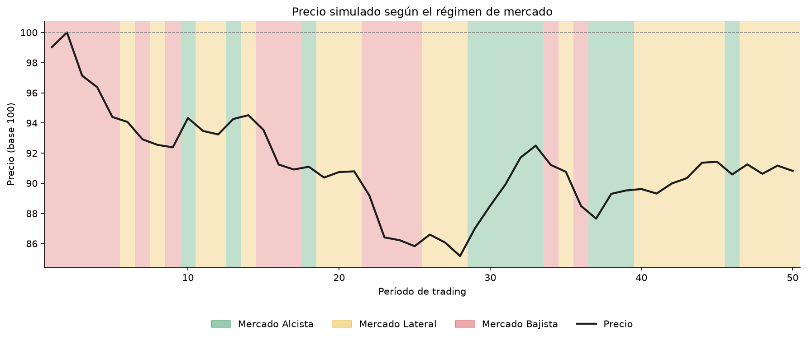
Figura 1. Precio simulado. El fondo marca el régimen: verde alcista, amarillo lateral, rojo bajista.
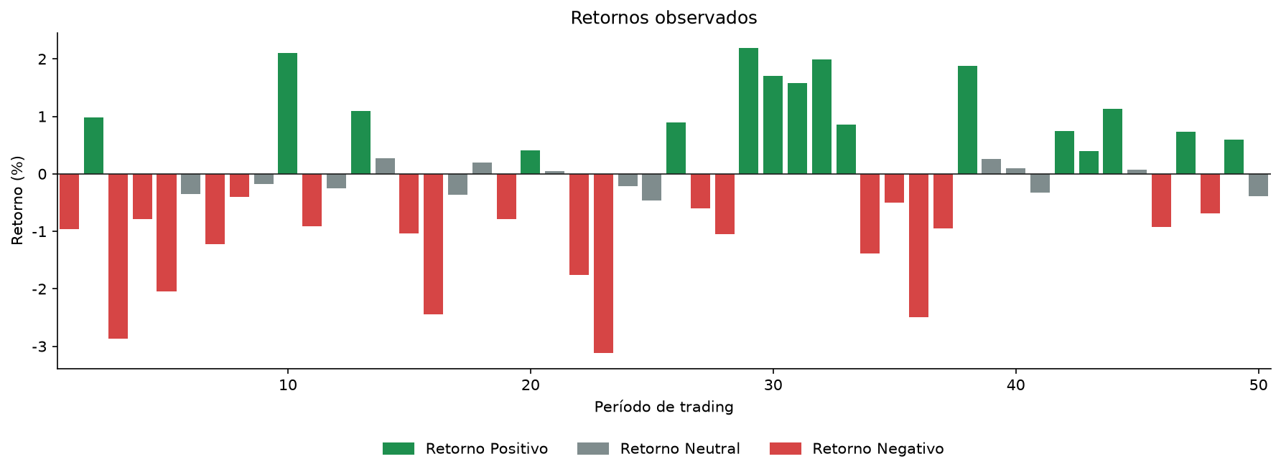
Figura 2. Retorno de cada período. Verde positivo, gris neutral, rojo negativo.

Cinco resultados con la misma especificación
Cambiar la semilla no cambia A, B ni π. Cambia la secuencia que esas distribuciones sortean. Por eso el retorno acumulado, el drawdown y el régimen de cierre no coinciden entre corridas. Esa dispersión es el resultado que el modelo debe poder mostrar.
Semilla | Precio final | Retorno | Drawdown máximo | Cambios | Régimen final | Acierto Viterbi
7 | 130,98 | 31,0 % | -6,0 % | 14 | Mercado Alcista | 76 %
21 | 78,34 | -21,7 % | -26,5 % | 15 | Mercado Lateral | 60 %
42 | 90,82 | -9,2 % | -14,8 % | 21 | Mercado Lateral | 50 %
99 | 90,19 | -9,8 % | -11,7 % | 21 | Mercado Lateral | 78 %
2026 | 101,62 | 1,6 % | -9,2 % | 23 | Mercado Lateral | 56 %

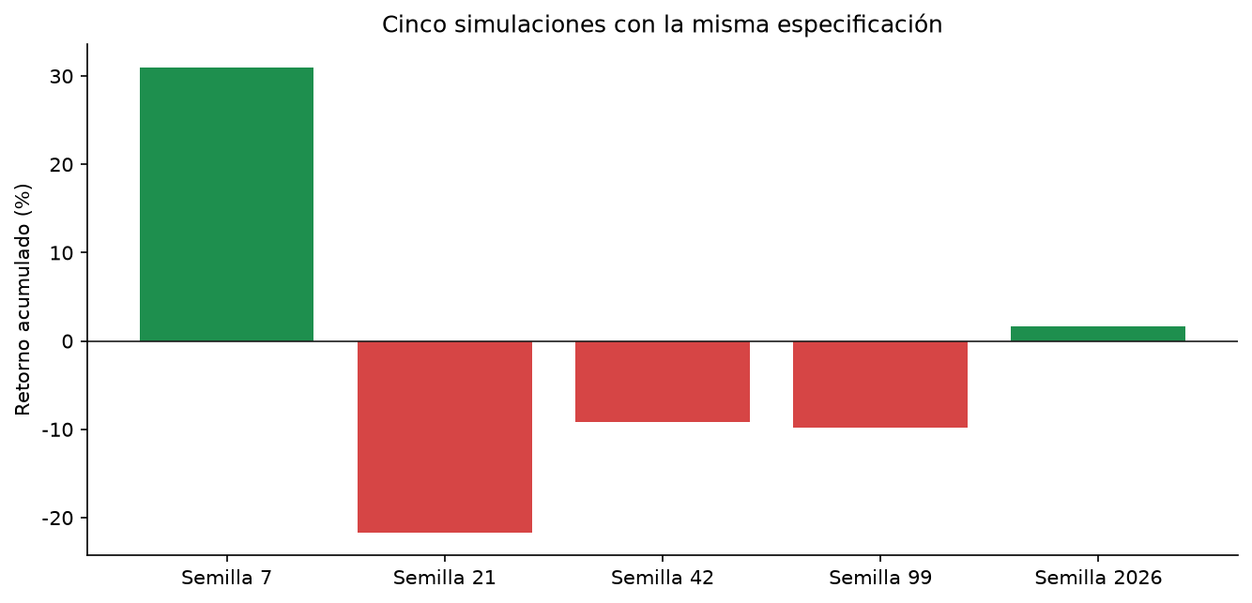
Figura 3. Retorno acumulado de las cinco simulaciones.

Recomendación y riesgo del escenario principal
El último período cayó en mercado lateral. La persistencia de este régimen es 40% y las salidas hacia alcista o bajista están equilibradas (30% cada una). El modelo no justifica perseguir una tendencia: el tamaño de la posición debería ser menor y la decisión, esperar una secuencia de retornos que incline el régimen.
En este escenario el drawdown máximo fue -14.8% y el peor retorno diario fue -3.1%. Hubo 21 cambios de régimen en 50 períodos: cada cambio es un punto en el que una regla de trading puede llegar tarde.
La recomendación no usa un pronóstico de precio. Usa la fila de A del régimen vigente: la probabilidad de quedarse, la de pasar al régimen vecino y la de saltar al extremo opuesto. Si el próximo retorno contradice esa fila, el régimen inferido puede cambiar en el período siguiente. Por eso la regla va atada a un límite de pérdida y no a una posición fija durante los 50 períodos.

Conclusiones
El modelo se puede ejecutar y produce escenarios distintos sin modificar las distribuciones. En las cinco semillas el retorno acumulado fue desde -21,7 % hasta 31,0 %. Esa amplitud sale de la categórica de los regímenes y de la uniforme de las magnitudes, no de un cambio de parámetros.
La cadena larga confirma que el generador reproduce la distribución estacionaria, la matriz de transición y la matriz de emisión. En la ventana corta de 50 períodos las duraciones observadas se apartan de la esperanza geométrica, como corresponde a una muestra pequeña. Viterbi supera a elegir un régimen al azar, y al mismo tiempo deja ver el límite del modelo: la emisión está hecha para equivocarse y las visitas son cortas, así que una parte de los días queda mal clasificada.
La lectura financiera cabe en tres ideas. Los regímenes persisten, así que un día no basta para declararlos terminados. La observación es ruidosa, así que un retorno negativo puede ocurrir en un mercado alcista. Y el riesgo relevante de estos caminos no es solo el retorno final: es el drawdown acumulado entre el máximo y el cierre posterior, y la cantidad de cambios de régimen en los que una regla llega tarde.
La limitación principal es que A, B y los intervalos de retorno están dados, no estimados con un histórico. Un paso siguiente sería calibrar esas distribuciones con retornos reales y volver a correr la misma simulación. Mientras eso no se haga, las cifras de este informe describen el mecanismo del enunciado, no un activo concreto. Nada de lo anterior constituye asesoría de inversión.

Referencia de implementación
El algoritmo está en hmm_mercado_financiero.py y en el cuaderno hmm_mercado_financiero.ipynb, ejecutable en Google Colab. La serie del escenario principal está en datos/escenario_principal.csv y en Ramirez_Paul_Markov_datos.xlsx. Para obtener otro mercado basta con cambiar SEMILLA_PRINCIPAL y volver a ejecutar el archivo.

